Инструкция по установке ПО «Электронная регистратура»

Требования к серверному ПО:

СУБД: SQL Server 2008 R2 и выше

ОС: Windows Server 2008, Windows Server 2008 R2, Windows Server 2012

Компоненты Microsoft .Net Framework 4.5.2 Full (http://www.microsoft.com/ru-ru/download/details.aspx?id=42642)

Настройка СУБД:

Для сервера включить SQL авторизацию. Должен быть установлен компонент SQL Server Reporting Services (если компонент не был установлен при установке сервера, необходимо добавить через программу установки).

Распакуйте дистрибутив на жесткий диск сервера. Далее предполагается, что дистрибутив был размещен на диске “D:”. Может использоваться любой другой путь.

Восстановить базу из предоставленной архивной копии из файла D:\Service\DBInstall\regestry.bak. Далее в инструкции предполагается, что имя базы Regestry. Если при восстановлении из архивной копии было назначено другое имя, то требуется отредактировать соответствующие команды.

Создать учетную запись для подключения веб-сервера в БД. Для этого в пункте Security -> Logins (Безопасность –> Имена входа) выберите New login (Создать имя входа). В открывшемся окне задайте имя учетной записи (например, web_server), достаточно сложный пароль и подтверждение пароля:

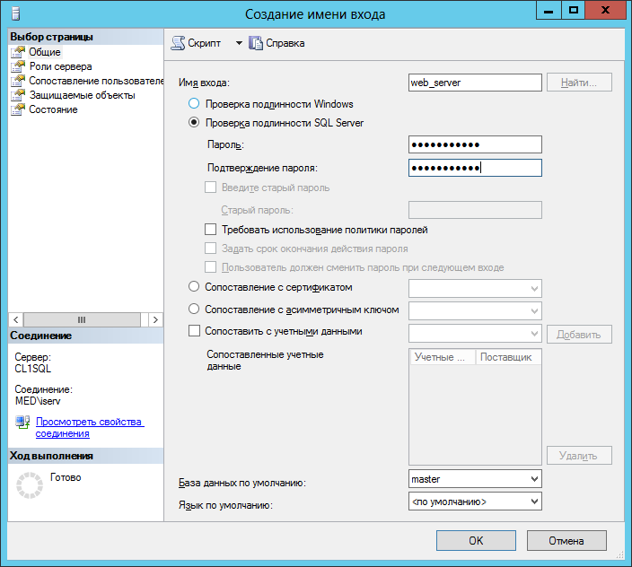
Примечание: снимите галки «Требовать политики использования пароля», чтобы срок действия пароля не истекал.
После этого в данном окне на вкладке «User Mapping» («Сопоставление пользователей») установите галку рядом с требуемой БД. В списке «Database role membership for:» («Членство в роли базы данных для:») выберите db_owner. Нажмите кнопку «OK» для создания учетной записи.

Настройка веб сервера:
Пункты 1-3 нужно делать, только если на сервере не развёрнуты другие веб-сайты

В оснастке «Диспетчер сервера» добавить роль «Веб-сервер (IIS)»

После добавления роли выберите действие «Добавить службы ролей» и убедитесь, что для роли «Веб-сервер IIS» активны службы, как показано на рисунке. Примечание: можно установить все службы.
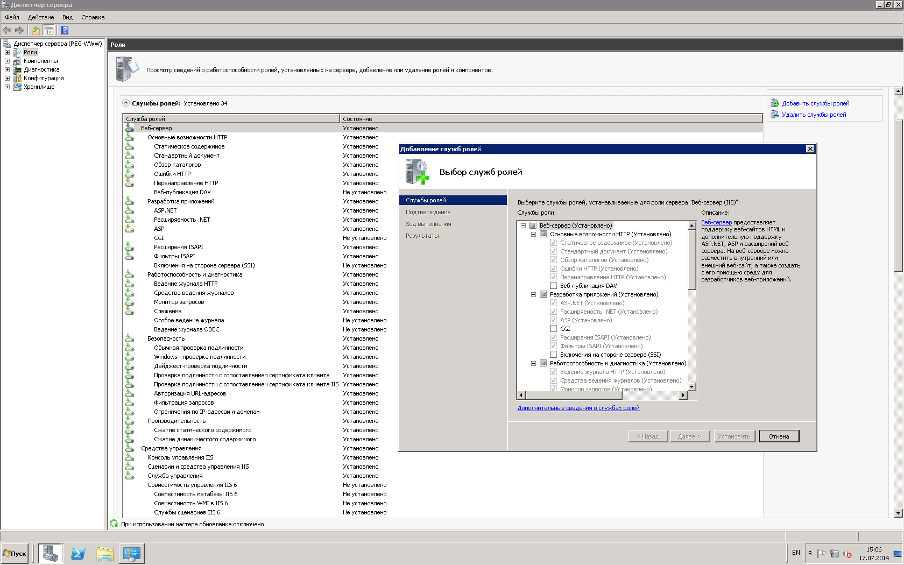

Выполнить команду в командной строке от имени администратора: C:\Windows\Microsoft.NET\Framework\v4.0.30319\aspnet_regiis.exe –i
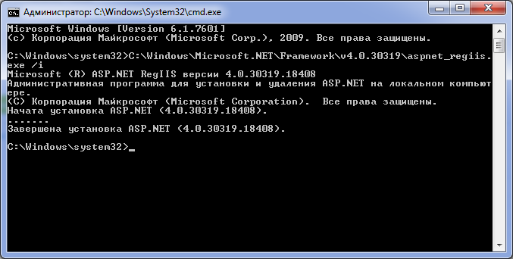

Запустите оснастку IIS (Администрирование -> Диспетчер служб IIS). В дереве в левой части окна найдите узел «Сайты» и щелкните правой кнопкой мыши. Выберите пункт «Добавить веб-сайт».
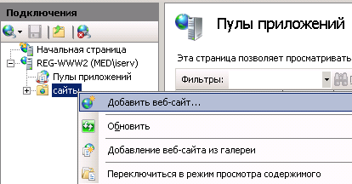

В диалоговом окне «Добавление веб-сайта» в поле «Имя сайта» введите имя веб-сайта, в поле «Физический путь» укажите путь к папке c разархивированным дистрибутивом: D:\Дистрибутив\MedRegistry. Затем в списке пулов приложений проверить версию среды .NET для созданного пула — должна быть указана версия v2.0 и режим управляемого конвейера [Классический]. Если указана другая версия или другой режим, то необходимо изменить пул приложений.
В поле «Имя узла» прописать reg.med.cup.ru. Нажмите кнопку ОК.
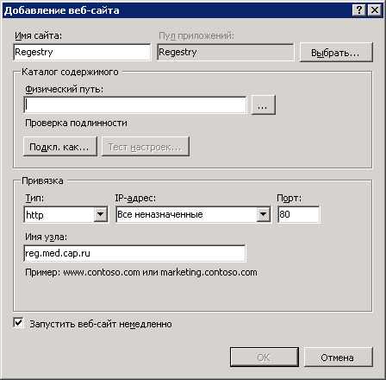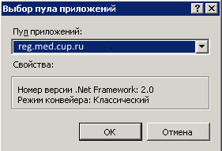

Проверка работоспособности системы
Для того, чтобы убедиться, что все настроено правильно выполните следующие действия:

Откройте страницу http://www.[имя_ЛПУ].med.cap.ru/edit/ Должен отображаться диалог
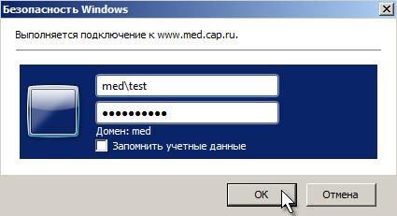
Имя и пароль для доступа к конструктору необходимо узнавать в МИАЦ.

